เครื่องออกกำลังกาย TRX รุ่น FORCE Kit: Tactical

**เครื่องออกกำลังกาย TRX Tactical Suspension Trainer ( TRX FORCE Kit: Tactical )**

ราคา : 1,750 บาท  รหัสสินค้า F4

ขนาดกล่อง : 18 * 18 * 27 cm  
น้ำหนัก : 2.6 kg

**อุปกรณ์ประกอบด้วย**  
1.สาย TRX Suspension Training  
2.TRX FORCE Training DVD’s 2 แผ่น  
3.คู่มือ Ruggedized Guide  
4.ถุงใส่อุปกรณ์ Running Bag  
5.ตัวยึดติดกับประตู Door Anchor  
6.สายคล้อง Xtender Strap

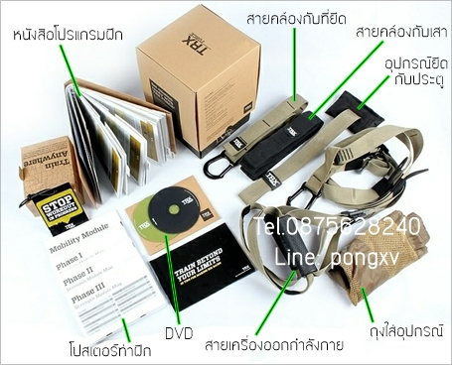

**รายละเอียด**

เครื่องออกกำลังกาย TRX รุ่นทหาร TRX FORCE Kit: Tactical เครื่องออกกำลังกายที่ถูกออกแบบมาเพื่อตอบสนองความต้องการของการฝึกแบบทหารและบุคคลทั่วไป พิเศษโปรแกรมพัฒนาการฝึก 12 สัปดาห์ พร้อมการปรับปรุงของวัสดุอุปกรณ์ขึ้นมาอีกระดับ มีความทนทาน แข็งแรง และการพกพาที่มีความสะดวก คล่องตัว และมีประสิทธิภาพเพิ่มขึ้น

TRX รุ่นทหาร อัพเดตปรับปรุงอุปกรณ์ในส่วนของด้ามจับ Handles เปลี่ยนเป็นยางที่มีความแข็งแรงทนทานเพิ่มขึ้น และปรับเปลี่ยนในส่วนอุปกรณ์เหล็กปรับล็อคสายสั้น-ยาว เป็นแบบใหม่คือ D-rings ให้มีประสิทธิภาพการใช้งานได้ดีขึ้น น้ำหนักเบาลง การล็อคสายไม่ให้เลื่อนมีความมั่นคงเพิ่มมากขึ้น

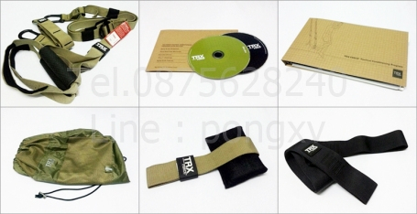

เครื่องออกกำลังกาย TRX อุปกรณ์ออกกำลังกายประเภทสาย เป็นรูปแบบหนึ่งของการออกกำลังกายด้วยแรงต้าน ที่ใช้น้ำหนักของร่างกายเป็นตัวสร้างแรงต้าน แทนการใช้อุปกรณ์ยกน้ำหนักหรือดัมเบลต่างๆ เครื่องออกกำลังกาย TRX มีลักษณะเป็นสาย 2 เส้น ทำจากไนลอน พร้อมที่แขวน ตะขอ ตัวปรับความสั้น-ยาว และมีที่จับและที่ใส่เท้าอยู่ตรงส่วนปลาย ใช้แขวนตามคานต่างๆ

เป็นอุปกรณ์ออกกำลังกายที่กระทัดรัดพกพาง่าย แต่คุณสมบัติน่าทึ่ง ซึ่งหลักของการออกกำลังกายแบบ TRX นั้นอยู่ที่การออกแรงยกตัวในท่าต่าง ๆ เพื่อสู้กับน้ำหนักของตนเอง โดยท่าเหล่านั้นจะช่วยเสริมความแข็งแกร่งของกล้ามเนื้อได้หลายส่วนและลดไขมันส่วนเกินได้เป็นอย่างดี

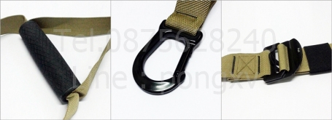

TRX เป็นที่นิยมในกองทัพทหารของอเมริกา เนื่องจากสะดวกในการพกพา ติดตั้งง่าย ประหยัดพื้นที่ในการฝึก แต่ให้ประสิทธิภาพของการฝึกที่สูง แต่เดิมเครื่องออกกำลังกาย TRX มีต้นกำเนิดจากพวก Navy seal นาวิกโยธินซึ่งเอาสายร่มชูชีพมาดัดแปลงใช้เพื่อออกกำลังกาย เนื่องจากมีพื้นที่จำกัดในการฝึกบนเรือ ต่อมาเริ่มมาใช้ในวงการกีฬา ฟิตเนส หรือพวกฟื้นฟูสมรรถภาพร่างกายในผู้ป่วย

TRX สามารถฝึกได้ในหลายสถานที่และในทุกระดับของผู้ฝึก สามารถจะฝึกแบบส่วนตัวหรือการฝึกแบบเป็นกลุ่ม โดยในปัจจุบันมีการนำ TRX มาใช้ฝึกกันอย่างแพร่หลาย อันเนื่องมาจากวิธีการใช้ที่ง่าย พกพาไปได้สะดวก และประโยชน์อย่างมากมายจากการฝึก มีการใช้ในคลับที่มีชื่อเสียงต่างๆ ครูฝึกมืออาชีพ รวมถึงในกลุ่มของนักกีฬา

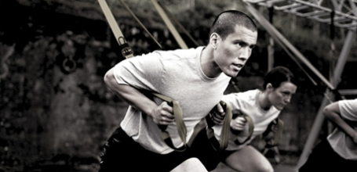

TRX เป็นที่ยอมรับว่าได้ผลลัพธ์ดีกับการออกกำลังกายทุกประเภท และทุกชนิดกีฬา ซึ่งช่วยในเรื่องของ Build Strength (เพิ่มความแข็งแรง), Power (พละกำลัง), Mobility (การเคลื่อนไหว), Flexibility (ความยืดหยุ่นและอ่อนตัว), Sport Performance (เพิ่มศักยภาพด้านกีฬา)

และจุดเด่นของการใช้เจ้าตัวอุปกรณ์ เครื่องออกกำลังกาย TRX นี้คือ “Core all the times” เรียกว่าเป็นการใช้และฝึกกล้ามเนื้อ core muscle ในทุกๆท่าการเคลื่อนไหว สามารถประยุกต์ฝึกได้หลากหลายรูปแบบ เช่น Strength, Endurance , Balance, Stretching หรือ ประยุกต์ใช้ในการฝึกกีฬาได้หลากหลายประเภท เช่น กอล์ฟ เทนนิส บาสเก็ตบอล ฟุตบอล อเมริกันฟุตบอล โดยสามารถออกแบบโปรแกรมฝึกและจำลองการเคลื่อนไหว หรือการใช้กล้ามเนื้อ และประยุกต์ใช้ TRX มาฝึกในโปรแกรมได้

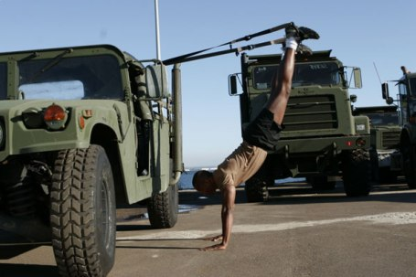

เครื่องออกกำลังกาย TRX อุปกรณ์กีฬาและการออกกำลังกายแนวใหม่ กำลังเป็นที่นิยมในต่างประเทศ สามารถดัดแปลงเป็นอุปกรณ์ออกกำลังกายได้มากมายหลายรูปแบบ สามารถเล่นได้ทุกเพศทุกวัย เป็นทั้งกีฬาในร่มและกลางแจ้ง แล้วแต่การดัดแปลง ทำให้ TRX สะดวกต่อการออกกำลังกายไม่ว่าจะอยู่ที่ใดก็ตาม ไม่ว่าจะเป็นสวนสาธารณะ สนามเด็กเล่น โดยนำแขวนกับต้นไม้ แขวนกับแป้นบาส ประตูบ้าน เรียกว่าพกพาไปออกกำลังกายได้ในทุกๆที่

contact us

Tel. 087-562-8240 , 085-806-0149  
Whatsapp : 087-562-8240 , Line : pongxv  
E-mail : [pongalio@hotmail.com](mailto:pongalio@hotmail.com)

[http://www.pong4u.wordpress.com](http://www.pong4u.wordpress.com/#nofollow)

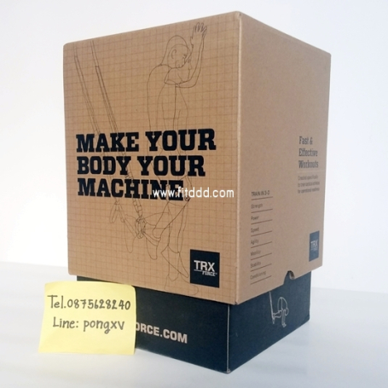

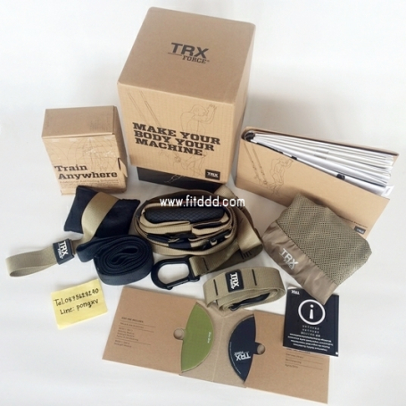

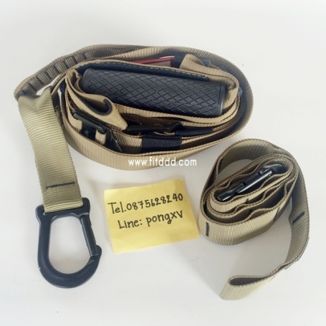

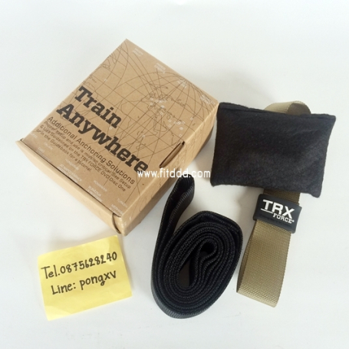

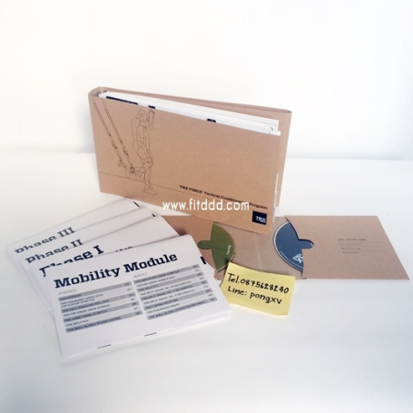

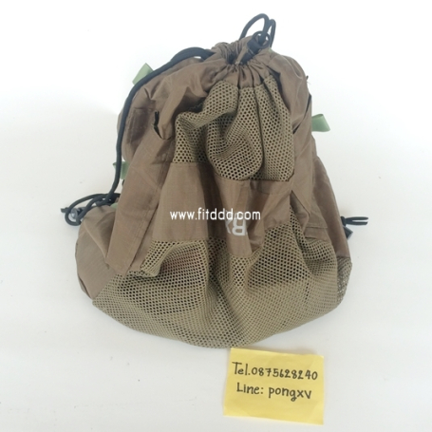

2.1

